Lunes día 16
Hola chichos/as:
Todos los esquemas y ejercicios los tenéis que enviar para poder ver vuestro trabajo. Si los esquemas los hacéis en el cuaderno los hacéis una foto y me los mandáis.
Los ejercicios: cada uno tiene debajo un apartado que pone “Respuestas”, lo tenéis que hacer ahí.
- Estudiar o repasar Tema 4.
- Página 93: Ejercicio 14:
Una vez hecha la lectura, realizar los siguientes ejercicios:
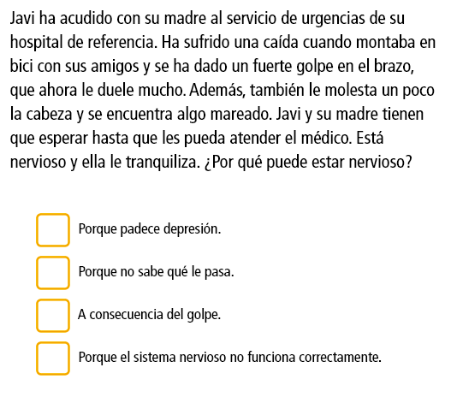
- Respuesta:
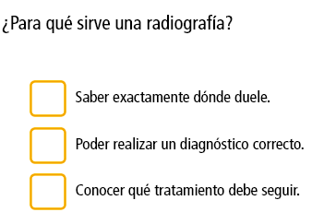
- Respuesta:
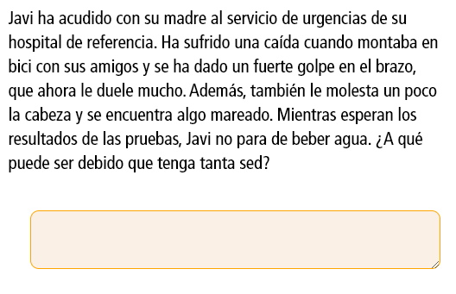
- Respuesta:

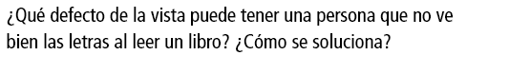
- Respuesta:

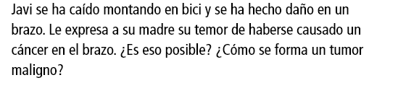
- Respuesta:

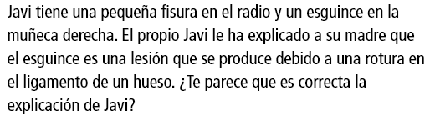
- Respuesta:

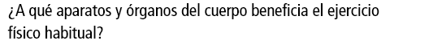
- Respuesta:

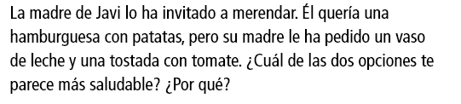
- Respuesta:
- La salud y la función de relación
De la misma manera que las enfermedades influyen en nuestro estado de ánimo, nuestro estado de ánimo puede influir en la aparición de enfermedades.
Se llaman enfermedades psicosomáticas a los síntomas físicos de una enfermedad generados por problemas psicológicos. Es el caso de muchas personas que, después de ir a varios médicos, no les encuentran nada a pesar de padecer los síntomas de una enfermedad y encontrarse físicamente mal.
La ansiedad, el estrés o la depresión actúan sobre las hormonas, provocando cambios en nuestro organismo haciéndonos más sensibles al dolor o influyendo en distintas enfermedades.
1. Lee el texto y responde razonadamente.
- ¿La enfermedad psicosomática tiene una base física o psicológica?
____________________________________________________________________________________________________________________________________
- ¿Qué médico debe tratar las enfermedades psicosomáticas?

____________________________________________________________________________________________________________________________________
2. Relaciona cada enfermedad con la parte del cuerpo a la que afecta y el hábito saludable que debemos adoptar para no padecerla.

Perforación del tímpano Evitar ruidos fuertes
Sistema nervioso
Ansiedad
Aparato locomotor Disfrutar del tiempo libre, la
Esguince familia y los amigos.
Oído
Fractura Practicar deporte y evitar
una vida sedentaria.

- ¿Cómo puede afectar al sistema nervioso el consumo de tabaco, alcohol y drogas?
________________________________________________________________________________________________________________________________________________
“Una vez hechas las taréas y los ejercicios y para dudas, puedes contactar conmigo en el siguiente e-mail”:
veronica.tauler@sanviatorvalladolid.com

